Читаем детям о войне

В библиотеках, в школах, детских садах района в канун Великого Дня Победы, 6 мая в 11 часов стартовала Международная акция «Читаем детям о войне». Акция прошла на большом эмоциональном подъеме и никого не оставила равнодушным. Специалистами и волонтерами района проведено 45 мероприятий, на которых побывало - 843 человека в возрасте от 5 до 60 лет. Были прослушаны литературные произведения, рассказывающие о войне, великом человеческом подвиге, учитывались возрастные особенности детей и подростков при выборе книг. Эффект потрясающий!
Как известно, чтение вслух объединяет, помогает проникнуться не только собственными чувствами, но и с чувствами рядом сидящих.
Отрадно, что дети не были безучастными слушателями, они активно обсуждали прочитанное, читали стихотворения, рассказывали о своих прадедах.
Библиотекари еще раз показали своими мероприятиями необходимость этой акции. А чтобы слушатели ощутили особую атмосферу и прониклись духом героического подвига народа в годы войны, в библиотеках были оформлены выставки – экспозиции, выставки – подвиг, выставки – инсталляции: «Победа наградой была», «Читаем книги о войне», «Никто не забыт! Ничто не забыто! Так надо! Так будет! Всегда и вовеки! Так Совесть диктует! Так Память велит!», «Прочти книгу о войне», «Война прошлась по детским судьбам».
Р.Рождественский писал о детях и подростках военного времени:
« …Была зима и жесткой и метельной,
Была судьба у всех людей одна.
У нас и детства не было отдельно,
А были вместе – детство и война»
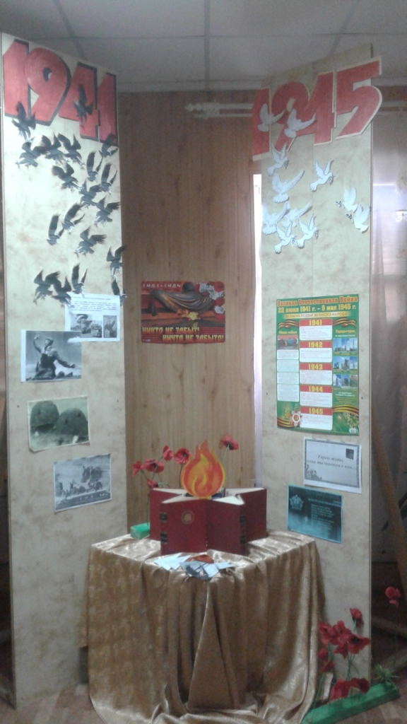
Библиотекари, читая произведения о войне, показали, что важнейшую роль играет в воспитании детей и подростков правдивая книга. И, хочется верить, что слова Ваншенкина К. - «…А вы, наши внуки,
Вы вспомните их на земле? –
Что ж, книги вам в руки.
И строчки мои – в том числе…», возьмут на вооружение многие дети и подростки, и будут продолжать чтение правдивых книг о войне.
Неизгладимый след в душе оставили мероприятия:
Библиотекари городской библиотеки п. Могзон Факеева О.И., Лазутина Г.Д. на встречу с книгой пригласили учащихся 2 –х классов МБОУ СОШ № 23, педагоги Козулина М.Н., Лазарева Е.Ю.
Юным слушателям были прочитаны следующие произведения: «Как «катюша» стала «катюшей» С.П.Алексеева, «Нина – пулемётчица» и «Записка, найденная в бутылке» Ю. Стрехнина из книги «Город отважных. Эмоциональное прочтение стихотворения Бориса Дубровина «Читая книги о войне» учащихся не оставило никого равнодушным. Обслужено 39 человек.
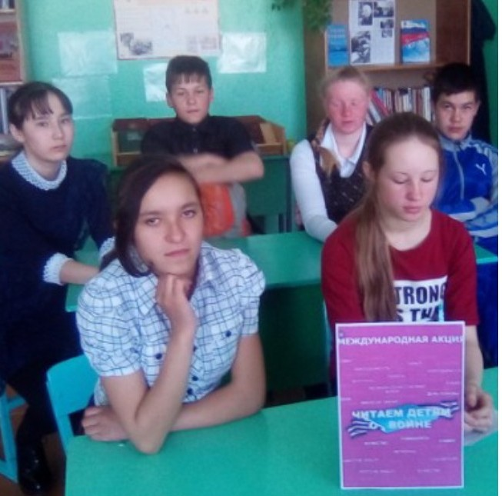
Сельская библиотека с..Хилогосон, заведующая Будаева Хандама в очередной раз приняла участие в Международной акции, в ходе которой ребята увидели войну глазами детей: как преждевременно взрослели дети военных лет, терпели голод и холод, становились защитниками и кормильцами матерей и сестер, сражались с врагом в тылу и в партизанских отрядах, геройски погибали, защищая свою Родину.
Вместе с ребятами читали и обсуждали рассказы А.Митяева «Землянка», С.Алексеева «Подвиг сапёра», А.Твардовского «Рассказ танкиста», В.Богомолова «58 дней в огне».
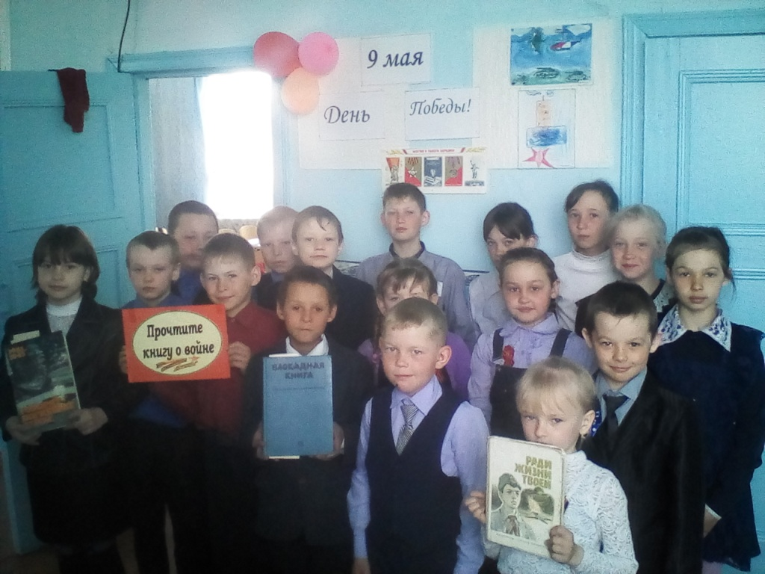
Дети слушали рассказы, сопереживая вместе с героями. Обсуждая эти рассказы, дети убедились, как нелегко давались героям их подвиги.
Библиотекарь Иванова Н.В. с. Зурун – филиал МБУК «СКЦ» с/п «Бадинское» учащимся МБОУ НОШ адресовала громкое чтение произведения Виктора Гусева «Сестра». Обсуждение вызвало очень сильные эмоции у детей. Они внимательно и проникновенно слушали каждое слово этого стихотворения. Затем ребята высказали свои впечатления и мысли о прочитанном. К обсуждению подключились учителя школы Горчакова О.Н. и Карпова М.М. Получилось небольшое, но насышенное и эмоциональное мероприятие. Общее количество обслуженных детей – 17 человек и 2 взрослых.
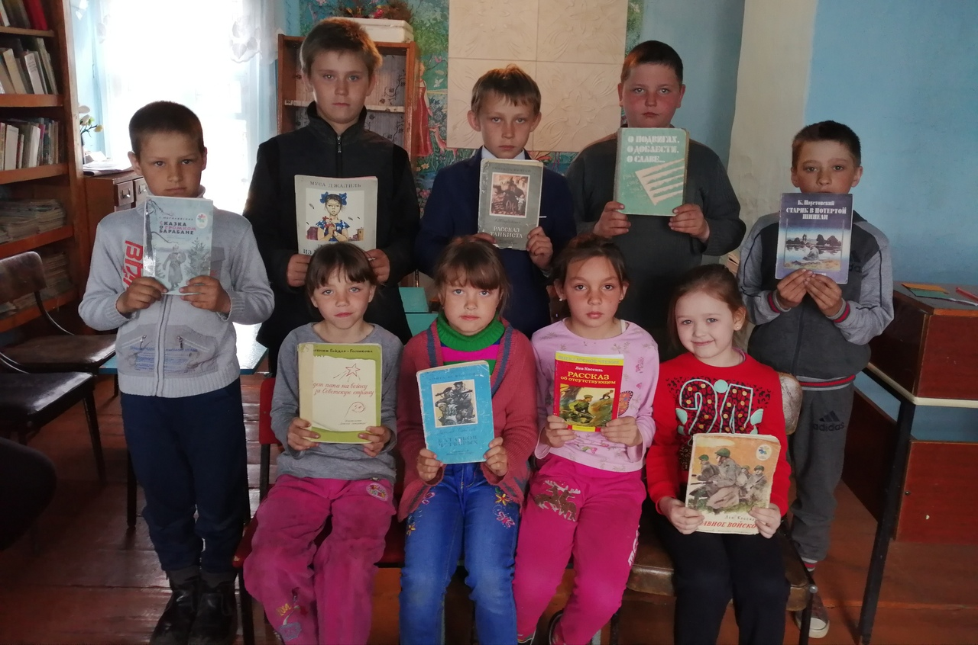
Заряд патриотизма, неизгладимые впечатления оставила акция у детей с. Глинка. Библиотекарь Волошина Е.А. на мероприятие пригласила учащихся школы № 14, а также их родителей и бабушек. Присутствующим было прочитано два рассказа Льва Кассиля "Рассказ об отсутствующем" и "У классной доски". Ребята внимательно слушали, а потом бурно обсуждали главную мысль рассказа, определяли качества героев и их поступки. В конце была проведена еще одна акция "Что для меня война?". Школьники записывали на карточки, что для каждого из них значит война. Их ответы были прилеплены на стенд "Что для меня война?", каждый желающий смог оставить свой ответ. На мероприятии присутствовало 19 человек.
Эмоционально, на патриотическом подъеме прошла Акция в библиотеке – филиал МУК «Центр культуры, спорта и информации» с/п «Закультинское», МБОУ ООШ №24, организаторами которой стали библиотекари Казанова И.А. и Зуева В.А., преподаватель Корейкина Н.А.

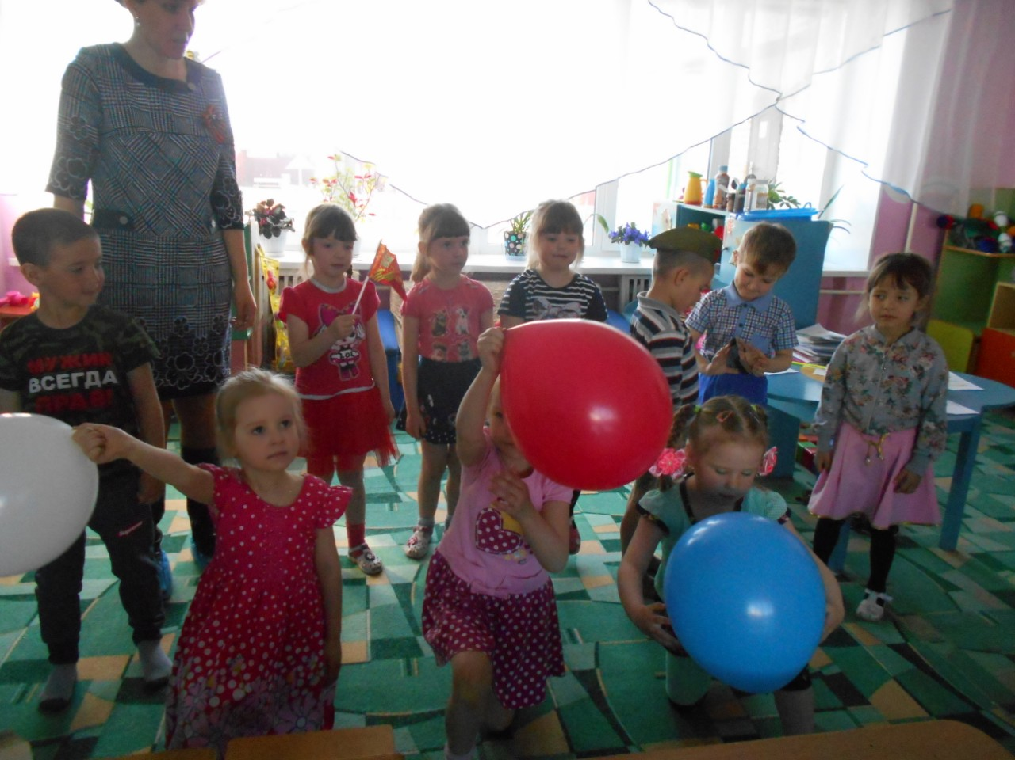
В тяжелые годы войны большую помощь человеку оказывали – собаки. Они были санитарами, разведчиками, саперами. Им не давали орденов, они не получали званий. Они совершали подвиги, не зная этого. О подвиге собак на войне был посвящен мультимедийный час военного рассказа «Четвероногие помощники на войне», который был проведён библиотекарями МУК «МЦБ Хилокского района» Карповой Е.Н. и Фальковой И. Н . для детей детских садов г.Хилок «Родничок», «Золотой ключик».
Особенно понравились детям прочитанные рассказы Ю .Збанацкого «Сластёнка» и «Щедрый ёжик» , в которых говорится о животных - друзьях, помогавших солдатам в их фронтовой жизни. Они активно участвовали в обсуждении, отвечали на вопросы и сами рассказывали о том, как еще животные помогали людям во время войны.
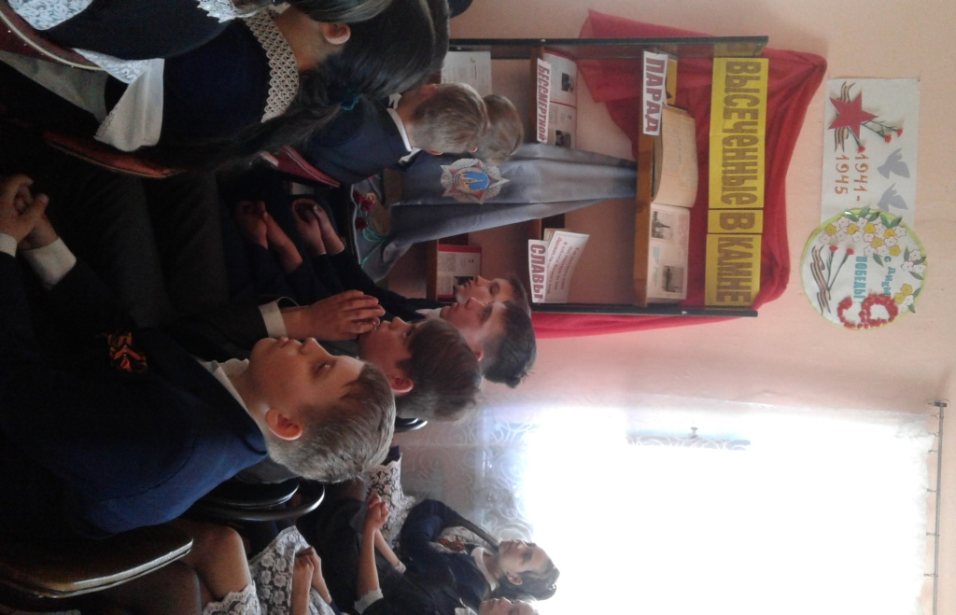
Посмотрели отрывки из документальных фильмов, хроники о животных-помощниках на войне (собаках, оленях, лошадях, голубях). С большим интересом ребята посмотрели детский мультфильм «Василёк».
Также специалисты МЦБ, МДБ г.Хилок – Кравцова Г.Н., Борисова Н.И, Лапшакова М.К., Кузьмина Н.И., Михайлова А.В., Баранова Л.В., Постнова Л.Р., Барахоева И.В., Писаренко Т.В. творчески и волнительно адресовали ряд мероприятий учащимся школ, воспитанникам детских садов города.
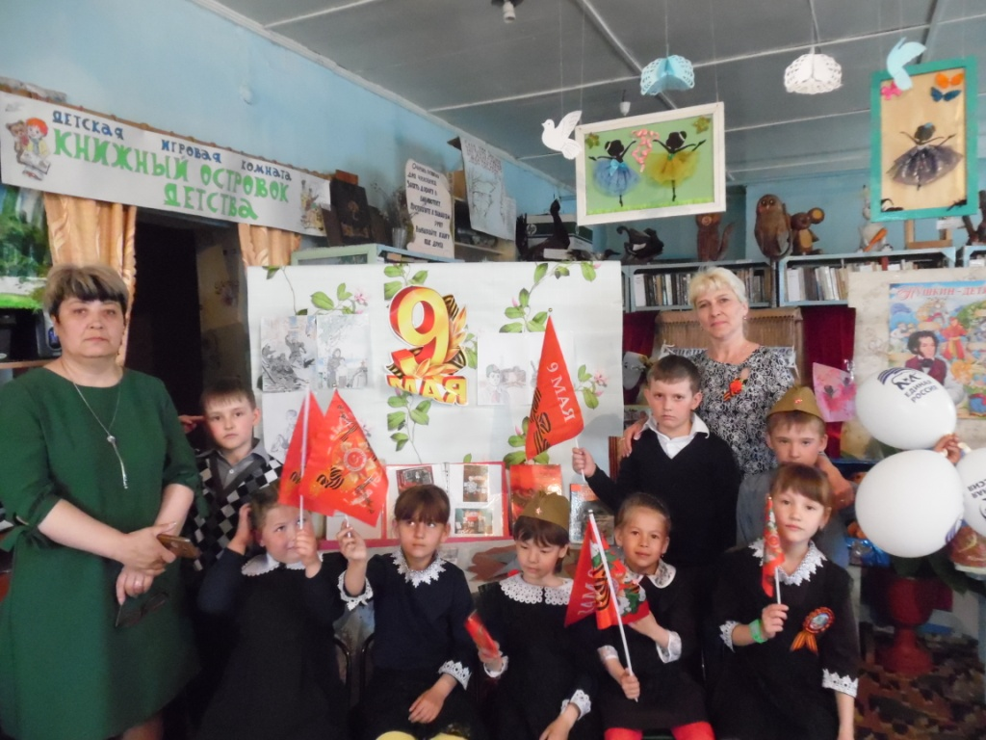
Никогда не померкнет подвиг солдата и подвиг труженика, ковавших Великую Победу – эти слова лейтмотивом звучали в произведениях, которые звучали в этот час в школах, библиотеках, детских садах с. Бада, Гыршелун, Линево – Озеро, Жипхеген, Укурик, Ушоты, Харагун, Энгорок, г.Хилок.
Библиотекари, преподаватели, воспитатели, участвуя в акции всем миром, всей страной хранят память поколений о войне, еще раз доказывают, что книги – хранители памяти, помогают оценить в полной мере светлый миг окончания войны - День Победы!
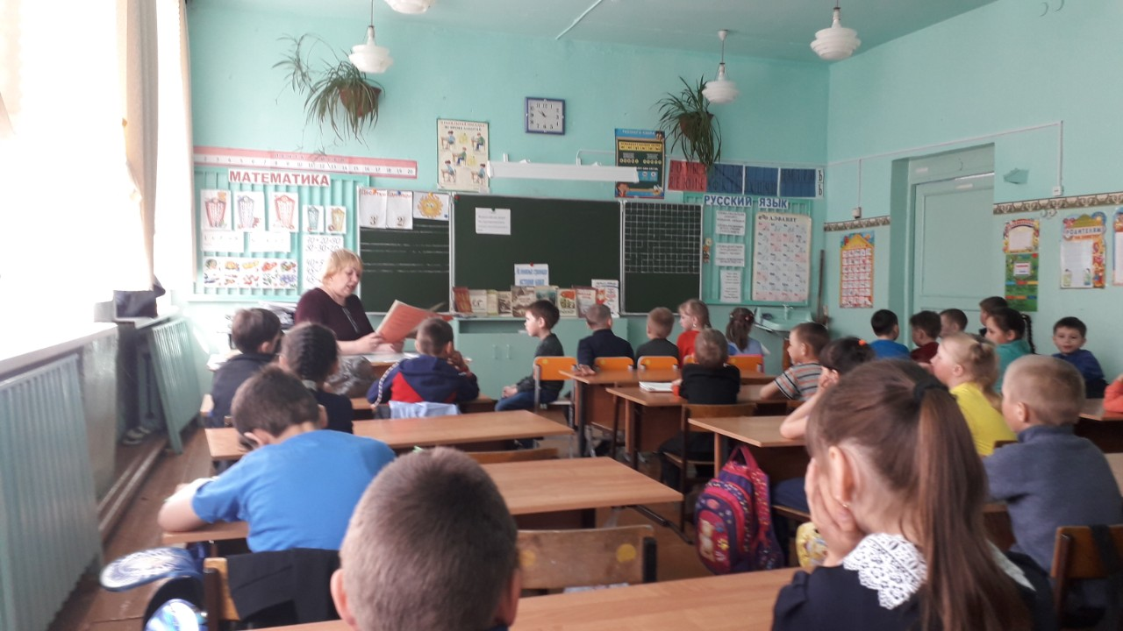
Библиотечные специалисты МУК «МЦБ Хилокского района» уверены, что такие Акции необходимы, выражают глубокую признательность и желают творческих успехов организаторам Международной Акции «Читаем детям о войне» ГБУК «Самарская областная детская библиотека».
О.П.Киселева – зав. отделом инновационно-
методической и маркетинговой
службы МУК «МЦБ Хилокского района»
Е.Н.Карпова – методист по работе с детьми

